Приложение

к Схеме размещения нестационарных

торговых объектов на территории

города Ханты-Мансийска по состоянию

на «__» ____2024 г.

Графическая часть схемы размещения нестационарных торговых объектов

на территории города Ханты-Мансийска: №1- ул.Уральская, (Учхоз). №2 -ул.Уральская, (Учхоз). №3 - ул.Уральская, район общежития №1.

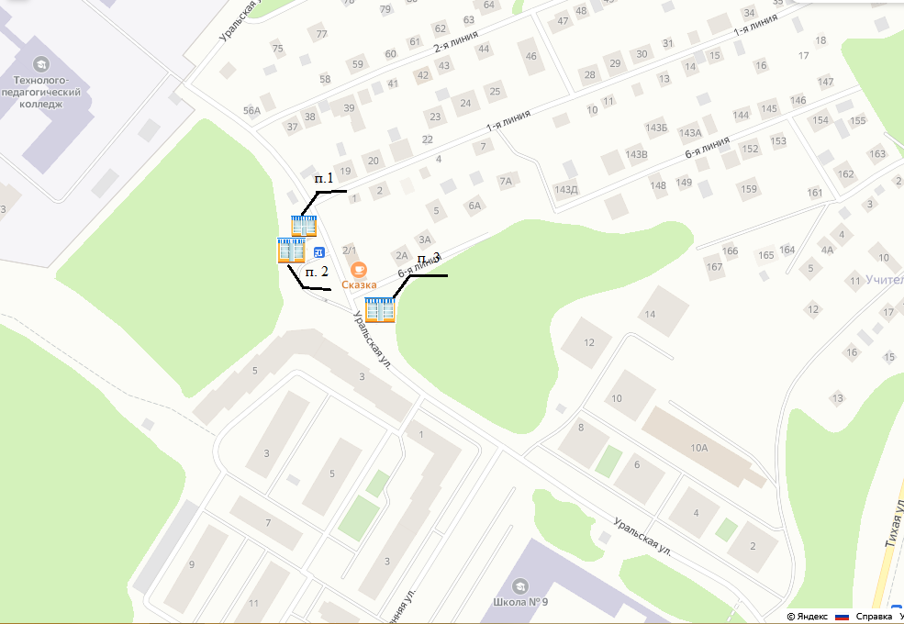

Условные обозначения:

п.00 - номер в Схеме размещения нестационарных торговых объектов на территории города Ханты-Мениска

 - Киоск

- Павильон

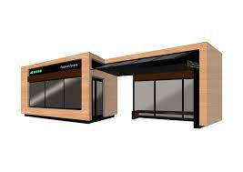 - Остановочный комплекс

Графическая часть схемы размещения нестационарных торговых объектов

на территории города Ханты-Мансийска: №4 - ул.Солнечная, район дома 15.

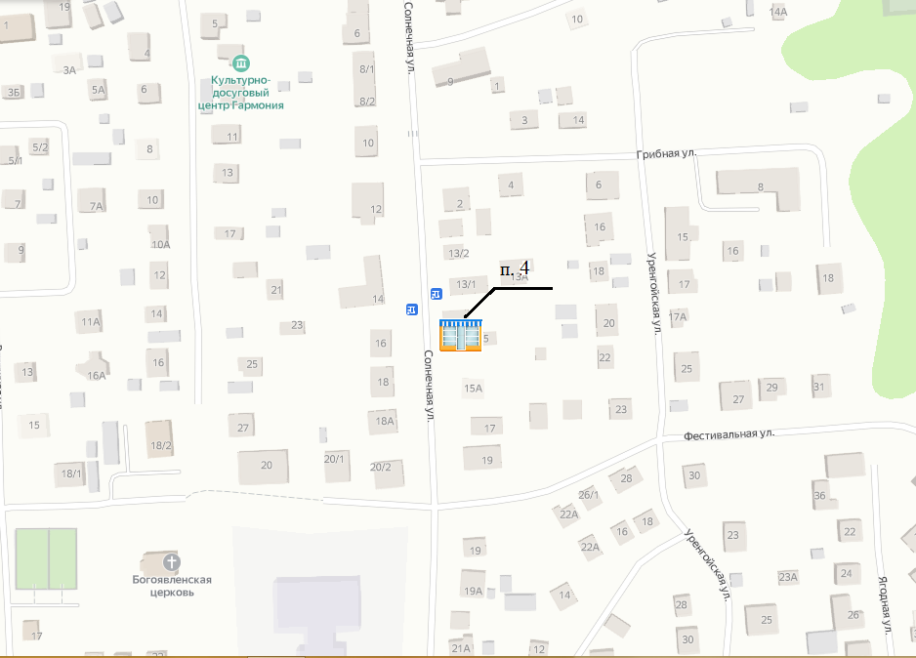

Условные обозначения:

п.00 - номер в Схеме размещения нестационарных торговых объектов на территории города Ханты-Мениска

 - Киоск

- Павильон

 - Остановочный комплекс

Графическая часть схемы размещения нестационарных торговых объектов

на территории города Ханты-Мансийска: №5 - ул.Студенческая, д.19, участок 1.

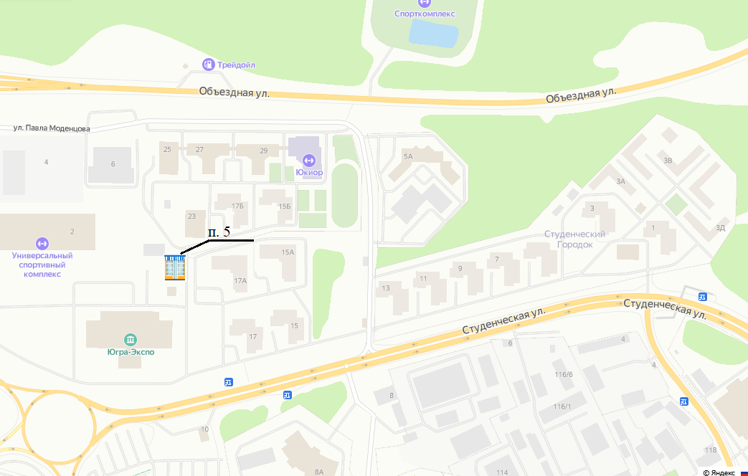

Условные обозначения:

п.00 - номер в Схеме размещения нестационарных торговых объектов на территории города Ханты-Мениска

 - Киоск

- Павильон

 - Остановочный комплекс

Графическая часть схемы размещения нестационарных торговых объектов

на территории города Ханты-Мансийска: №6 - ул.Мира, в районе домов №123-125

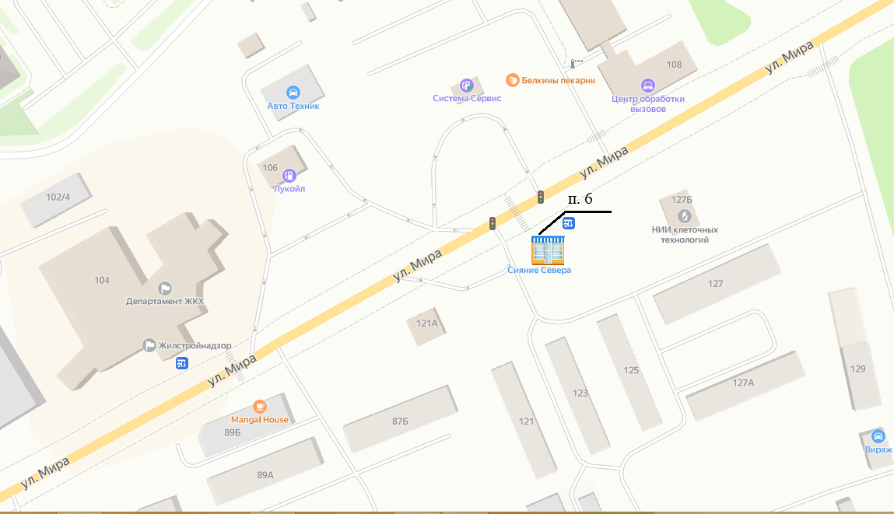

Условные обозначения:

п.00 - номер в Схеме размещения нестационарных торговых объектов на территории города Ханты-Мениска

 - Киоск

- Павильон

 - Остановочный комплекс

Графическая часть схемы размещения нестационарных торговых объектов

на территории города Ханты-Мансийска: №7 - ул.Ленина, в районе дома №107. №8 - ул.Ленина, д.85.

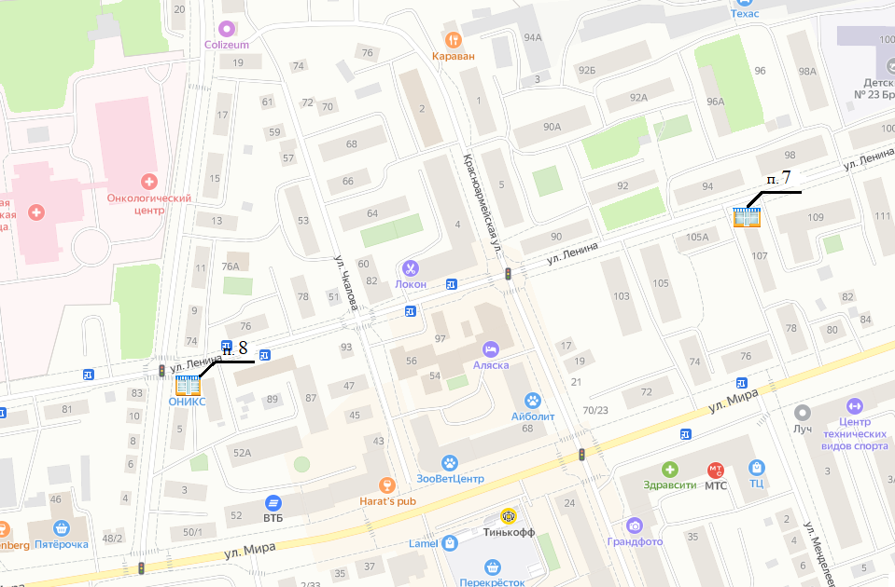

Условные обозначения:

п.00 - номер в Схеме размещения нестационарных торговых объектов на территории города Ханты-Мениска

 - Киоск

- Павильон

 - Остановочный комплекс

Графическая часть схемы размещения нестационарных торговых объектов

на территории города Ханты-Мансийска: №9 - ул.П.Лумумбы, район дома №57. №10 - ул.Строителей – ул.Дунина-Горкавича. №11 - ул.Чехова, д.63а.

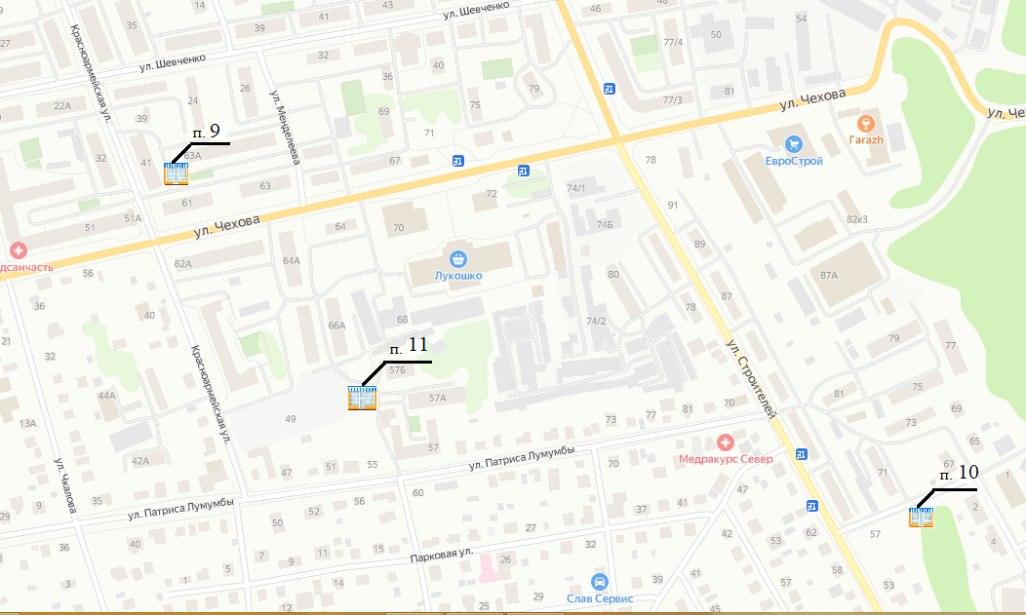

Условные обозначения:

п.00 - номер в Схеме размещения нестационарных торговых объектов на территории города Ханты-Мениска

 - Киоск

- Павильон

 - Остановочный комплекс

Графическая часть схемы размещения нестационарных торговых объектов

на территории города Ханты-Мансийска: №12 - ул.Калинина, остановка «Медучилище». №13 - ул.Мира, д.46. №31 - ул.Мира, район д.13

(парк им.Бориса Лосева).

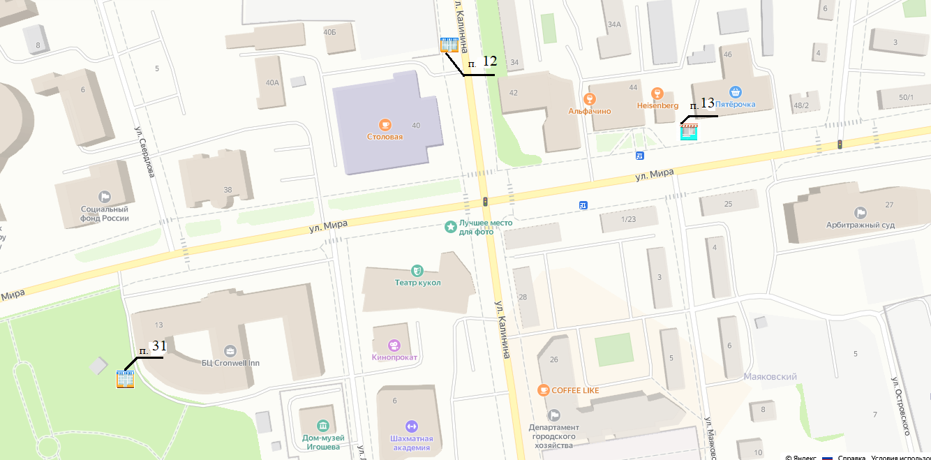

Условные обозначения:

п.00 - номер в Схеме размещения нестационарных торговых объектов на территории города Ханты-Мениска

 - Киоск

- Павильон

 - Остановочный комплекс

Графическая часть схемы размещения нестационарных торговых объектов

на территории города Ханты-Мансийска: №14 - ул.Дзержинского, район д.7 (парк им.Бориса Лосева). №15 - ул.Комсомольская, д.32. №16 - ул.К.Маркса, д.15. №17 - ул.Энгельса в районе дома №10.

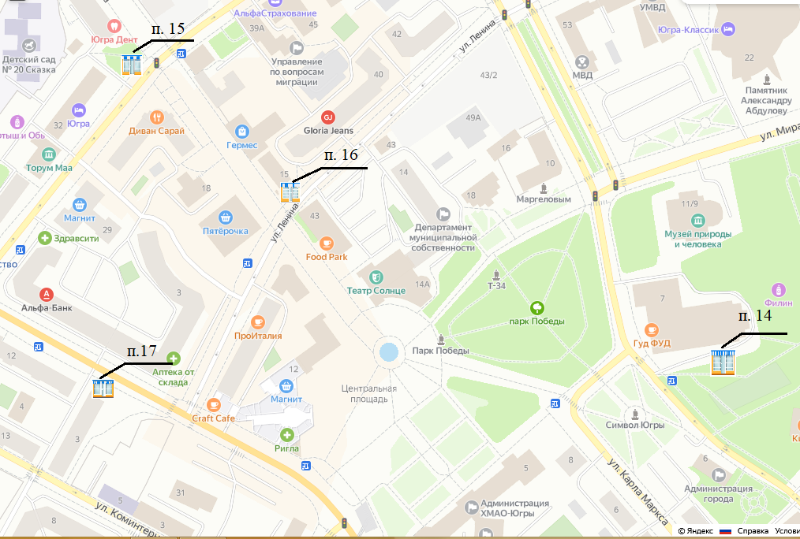

Условные обозначения:

п.00 - номер в Схеме размещения нестационарных торговых объектов на территории города Ханты-Мениска

 - Киоск

- Павильон

 - Остановочный комплекс

Графическая часть схемы размещения нестационарных торговых объектов

на территории города Ханты-Мансийска: №18 - ул.Собянина, д.3.

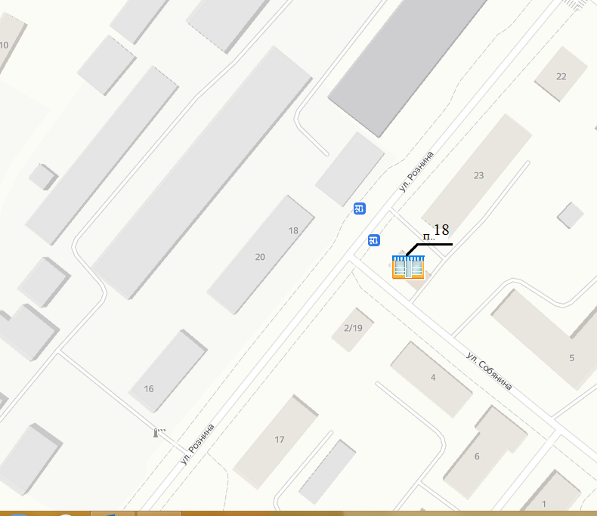

Условные обозначения:

п.00 - номер в Схеме размещения нестационарных торговых объектов на территории города Ханты-Мениска

 - Киоск

- Павильон

 - Остановочный комплекс

Графическая часть схемы размещения нестационарных торговых объектов

на территории города Ханты-Мансийска: №19 - ул.Лермонтова, д.18. №28 - ул.Гагарина, район дома №169 (остановка телецентр). №29 - ул.Югорская район д.9.

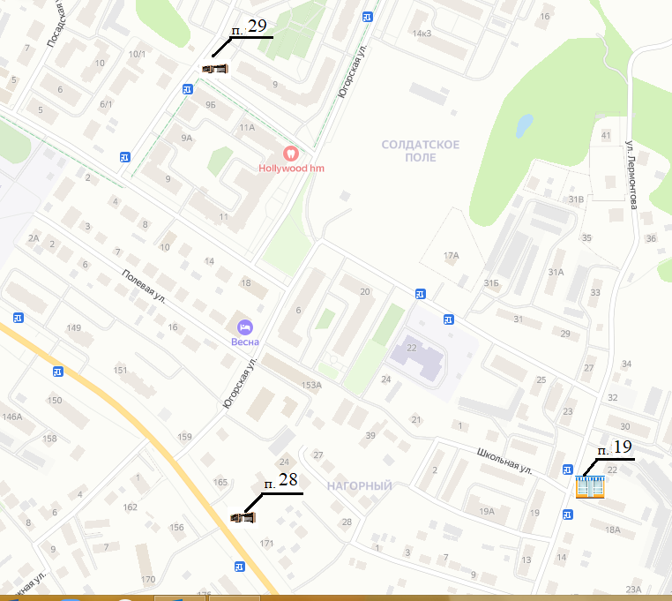

Условные обозначения:

п.00 - номер в Схеме размещения нестационарных торговых объектов на территории города Ханты-Мениска

 - Киоск

- Павильон

 - Остановочный комплекс

Графическая часть схемы размещения нестационарных торговых объектов

на территории города Ханты-Мансийска: №20 - ул.Ямская, д.3, 5. №21 - ул.Ямская, д.3.

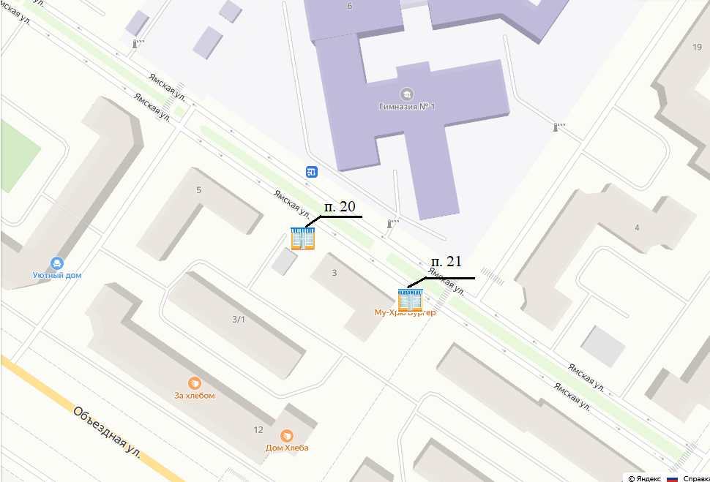

Условные обозначения:

п.00 - номер в Схеме размещения нестационарных торговых объектов на территории города Ханты-Мениска

 - Киоск

- Павильон

 - Остановочный комплекс

Графическая часть схемы размещения нестационарных торговых объектов

на территории города Ханты-Мансийска: №22 - ул.Ямская, д.14. №23 - ул.Ямская, д.14.

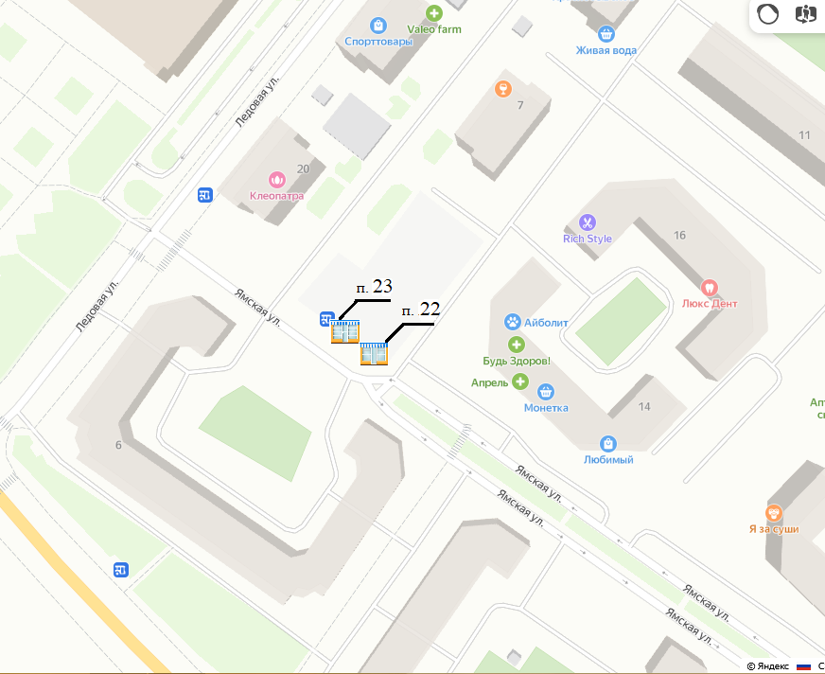

Условные обозначения:

п.00 - номер в Схеме размещения нестационарных торговых объектов на территории города Ханты-Мениска

 - Киоск

- Павильон

 - Остановочный комплекс

Графическая часть схемы размещения нестационарных торговых объектов

на территории города Ханты-Мансийска: №24 - ул.Гагарина (район аптеки, площадь Самарово). №25 - ул.Конева, д.22.

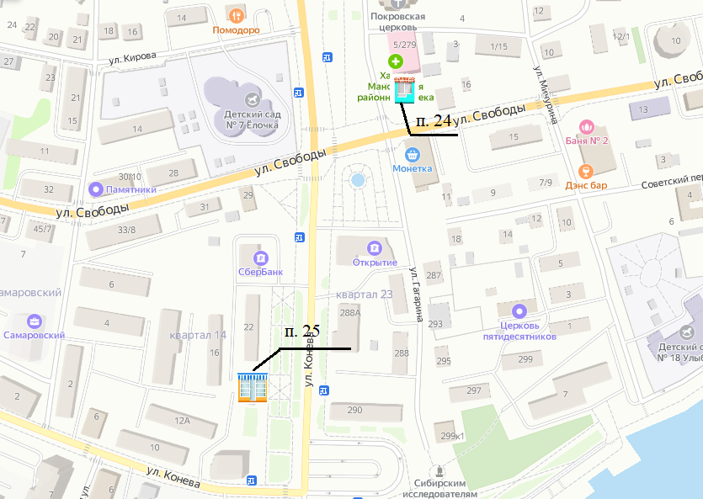

Условные обозначения:

п.00 - номер в Схеме размещения нестационарных торговых объектов на территории города Ханты-Мениска

 - Киоск

- Павильон

 - Остановочный комплекс

Графическая часть схемы размещения нестационарных торговых объектов

на территории города Ханты-Мансийска: №26 - ул.Объездная в районе Археопарка. №27 - ул.Объездная в районе Археопарка.

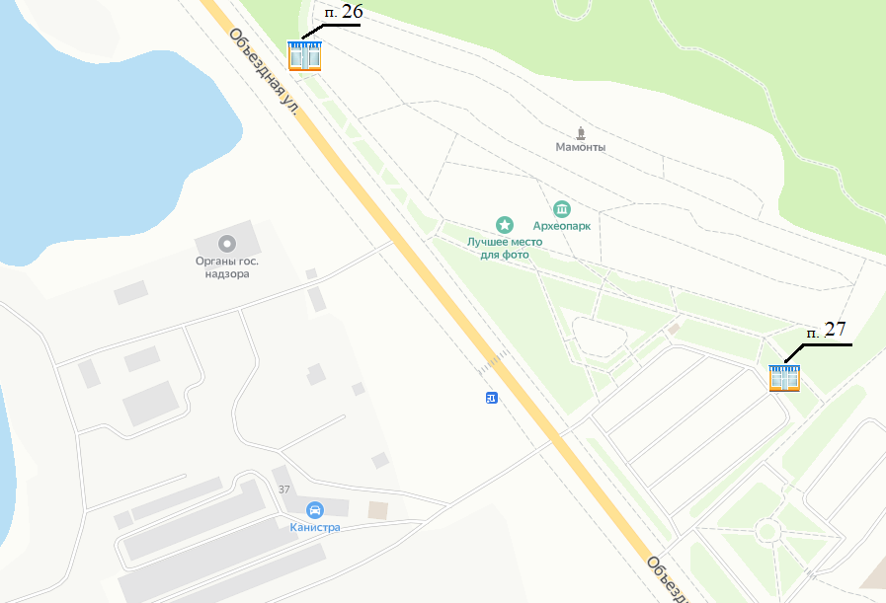

Условные обозначения:

п.00 - номер в Схеме размещения нестационарных торговых объектов на территории города Ханты-Мениска

 - Киоск

- Павильон

 - Остановочный комплекс

Графическая часть схемы размещения нестационарных торговых объектов

на территории города Ханты-Мансийска: №30 - ул.Георгия Величко, район д.3

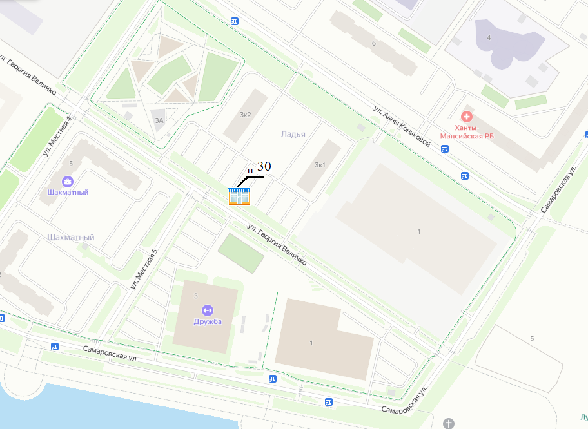

Условные обозначения:

п.00 - номер в Схеме размещения нестационарных торговых объектов на территории города Ханты-Мениска

 - Киоск

- Павильон

 - Остановочный комплекс

Графическая часть схемы размещения нестационарных торговых объектов

на территории города Ханты-Мансийска: №32 – микрорайон Восточный.

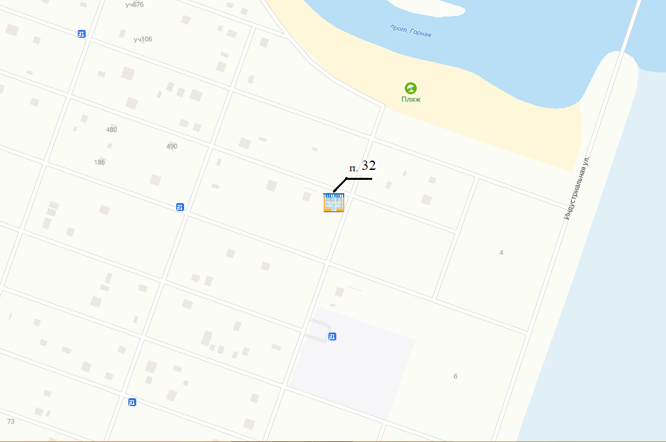

Условные обозначения:

п.00 - номер в Схеме размещения нестационарных торговых объектов на территории города Ханты-Мениска

 - Киоск

- Павильон

 - Остановочный комплекс